农资进销存管理系统
安装手册

农业部农药检定所
2018年4月

目录
1 系统简介 3
1.1 系统软件名称 3
1.2 系统软件大小 3
2 硬件环境 3
3 软件环境 4
3.1 操作系统 4
3.2 软件要求 4
4 软件下载 4
5 系统软件安装 5
6 配套设备 10
6.1 身份证识别器 11
6.1.1 身份证识别器基本信息 11
6.1.2 驱动安装 11
6.1.3 与进销存管理系统的连接配置 12
6.2 扫码枪 12
6.2.1 扫码枪基本信息 12
6.2.2 驱动安装 13
6.2.3 与进销存管理系统的连接配置 13
6.3 热敏打印机 13
6.3.1 热敏打印机基本信息 14
6.3.2 驱动安装 14
6.3.3 与进销存管理系统的连接配置 18
7 附录 23
7.1 查看电脑配置的方法 23
7.2 查看磁盘空间的方法 23
7.3 查看Excel版本信息的方法 23

系统简介

系统软件名称
农资进销存管理系统。

系统软件大小
农资进销存管理系统的运行文件约为100MB，如下图所示：
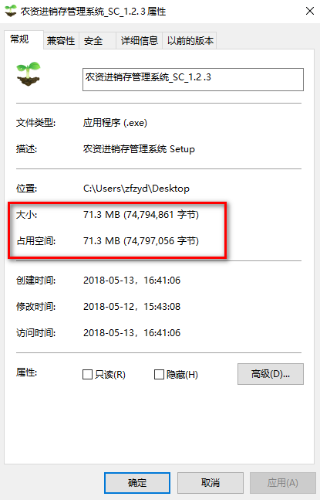

硬件环境
农资进销存管理系统主要运行的硬件环境是电脑设备，根据农资进销存管理系统运行要求，电脑配置如下：
- 内存：4G及以上
- 处理器：I3及以上（或同等配置）
- 软件安装目录空间要求：≥1GB，默认安装目录为D盘，可根据实际情况作调整。
备注：请参阅附录7.1和7.2，判断内存、处理器和磁盘空间是否满足要求。

软件环境

操作系统
农资进销存管理系统支持的操作系统包括windows 7、windows 8和windows 10。
备注：如何判断操作系统版本，请参阅附录7.1 查看电脑配置的方法。

软件要求
农资进销存系统会使用到Excel工具进行进销存台账数据的导入，系统支持的Excel版本要求Microsoft Office Excel2003以上。
备注：如何查询Excel的版本信息，请参阅7.3 查看Excel版本信息的方法。

软件下载
用户可登录中国农药数字监督管理平台www.icama.cn进行安装文件及相关资料的下载，如下图所示：
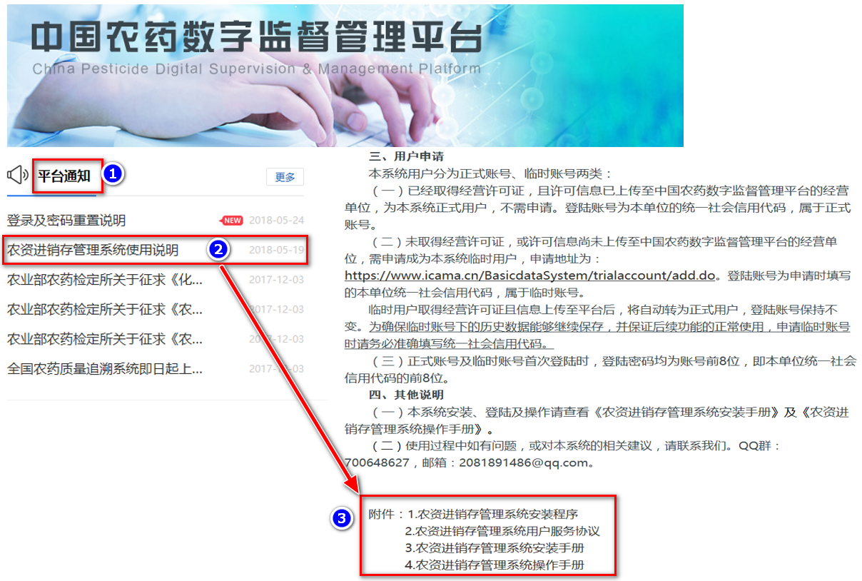
下载的资料清单表如下：
序号 | 资料名称 | 备注
1 | 农资进销存管理系统安装程序 | 免费提供给农资经营企业使用
2 | 农资进销存管理系统安装手册 | 指导用户顺利完成进销存系统软件的安装
3 | 农资进销存管理系统使用手册 | 帮助用户快捷掌握进销存软件的使用

系统软件安装
以下以windows10为例介绍农资进销存管理系统的安装。
步骤一：以管理员身份运行安装文件。
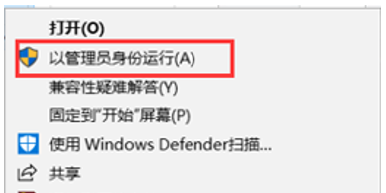
若双击打开软件弹出“你要允许来自未知发布者的此应用对你的设备进行更改吗？”提示，点击“是”。
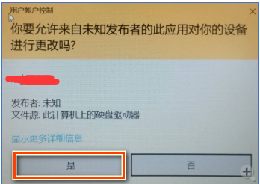
步骤二：选择安装目录（建议默认安装路径）点击【下一步】。
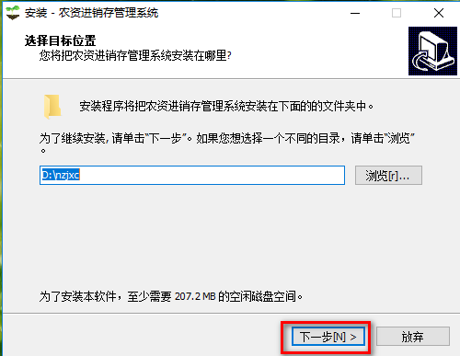
- 修改安装路径（不含中文字符路径）：
点击【浏览】选择安装文件夹【Program Files】确定软件安装路径【D:\ Program Files \nzjxc】。
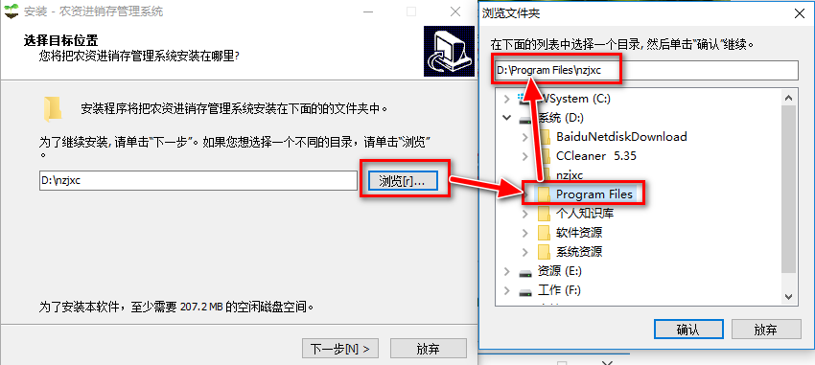
步骤三：选择是否创建桌面图标（建议采用默认创建）点击【下一步】。
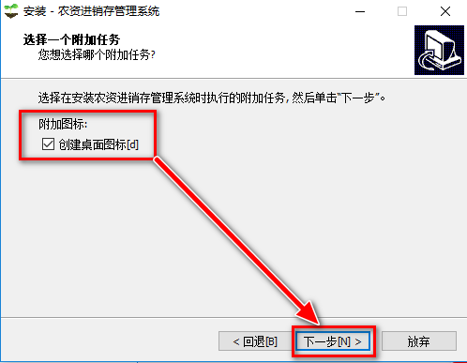
注：软件安装完成后创建的桌面图标如下图所示：
步骤五：软件安装信息确认。
- 确认无误点击【安装】开始软件安装。
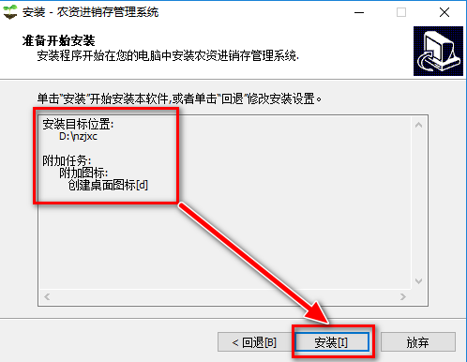
- 确认有问题点击【回退】按钮返回相关界面进行修改。
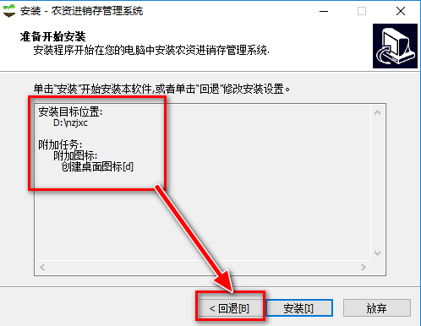
步骤六：软件安装。
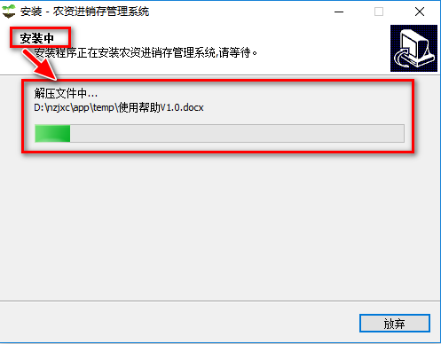
步骤七：默认勾选【执行农资农资进销存管理系统】点击【完成】按钮完成软件安装，并运行软件。
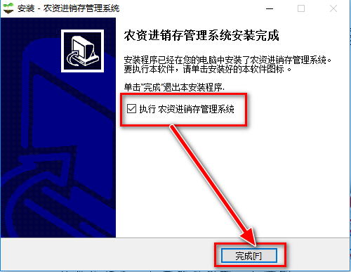
软件运行后，打开服务协调页面，如下图：
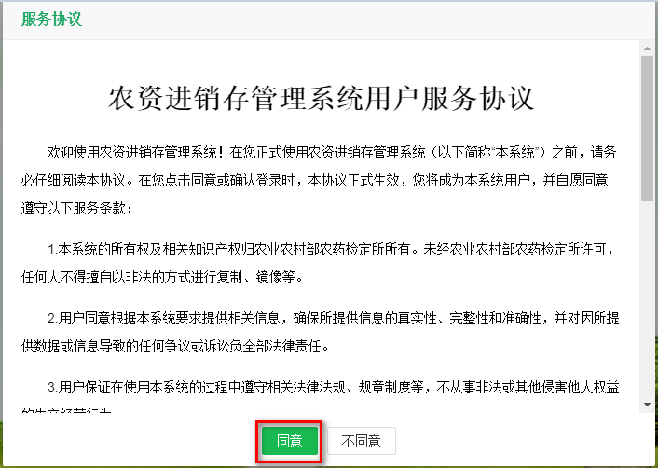
弹出防火墙【Windows安全警报】界面，点击【允许访问】。
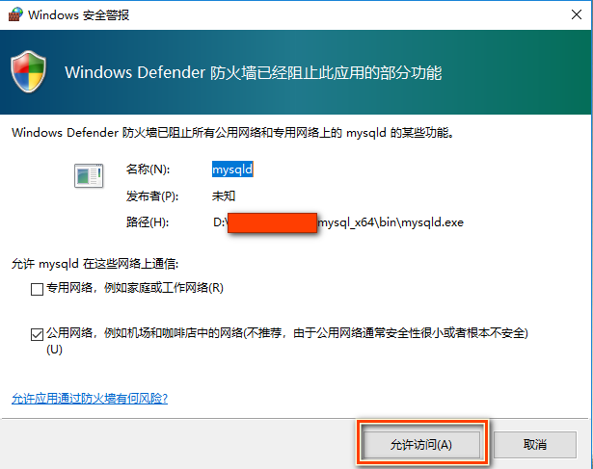
弹出杀毒软件报警，下拉菜单选填【允许】勾选【不再提醒】。
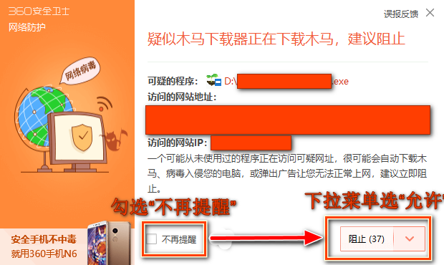

配套设备
农资进销存管理系统的使用涉及身份证识别、商品扫码、销售小票和商品标签打印等，对应需要身份识别器、扫码枪和热敏打印机等配套设备，如下表所示：
配套设备清单
序号 | 配套设备名称 | 设备配置参数 | 备注
1 | 身份识别器 |  | 系统与精伦（研腾）idr210型号身份识别器匹配过
2 | 扫码枪 | 需支持扫描QR码和条形码 | 系统与得力、Symbol品牌扫码枪匹配过
3 | 热敏打印机 | 打印方式：热敏；  标签长度范围：25mm-180mm；  标签宽度范围：35mm-108mm；  分辨率：203dpi；  I/O接口：需支持USB接口。 | 系统与得力DL-888D型号热敏打印机匹配过

身份证识别器
经营限制性农药的经营企业必须要配置有客户身份证识别器，以下以研腾idr210型号台式居民身份证阅读机为例进行说明。

身份证识别器基本信息
  - 身份证识别器名称：台式居民身份证阅读机；
  - 身份证识别器型号：idr210。

驱动安装
步骤一、下载idr210驱动安装程序，如下图所示。
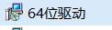
步骤二、把身份证识别器的数据线和电脑USB接口连接。
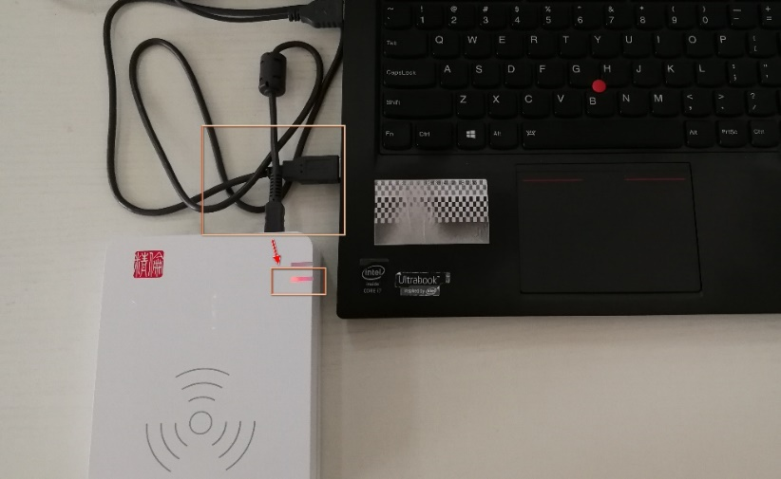
注：连接成功后，身份证识别器指示灯会亮。
步骤三、以管理员身份运行驱动安装程序。
若双击打开软件弹出“你要允许来自未知发布者的此应用对你的设备进行更改吗？”提示，点击“是”按钮，自动完成驱动安装。

与进销存管理系统的连接配置
身份证识别器与系统连接不需要专门进行参数设置，用户只要在使用时，鼠标光标放在系统销售单中“客户”信息字段输入框内，将身份证放到识别器上，滴声响过后读出的身份证号会回落在输入框内。
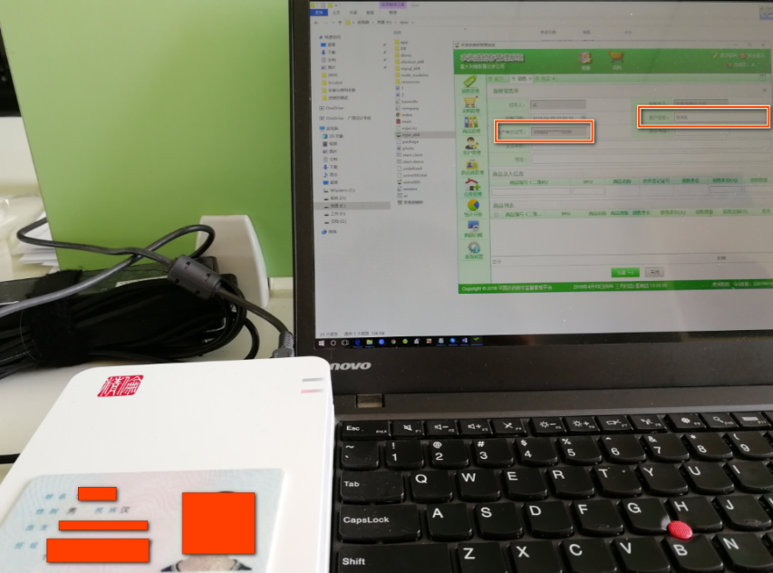

扫码枪
以下以DS9808型号的Symbol品牌扫码枪进行说明。

扫码枪基本信息
- 扫码枪名称：Symbol扫码枪；
- 扫码枪型号：DS9808。

驱动安装
该扫码枪与系统连接后，后台自动完成驱动安装。安装完成后会发出“滴”的一声提示音，同时扫码枪会点亮。
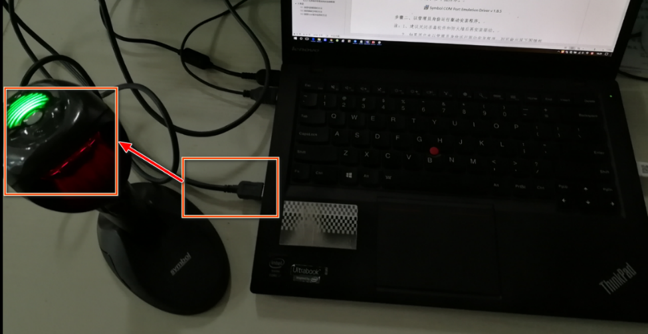

与进销存管理系统的连接配置
扫码枪与系统连接不需要专门进行参数设置，用户只要在使用时，鼠标光标放在系统销售单中“商品编号（二维码）”下面信息输入框内，将扫码枪对准商品条码或二维码，滴声响过后读出的商品条码或二维码将会回落在输入框内。
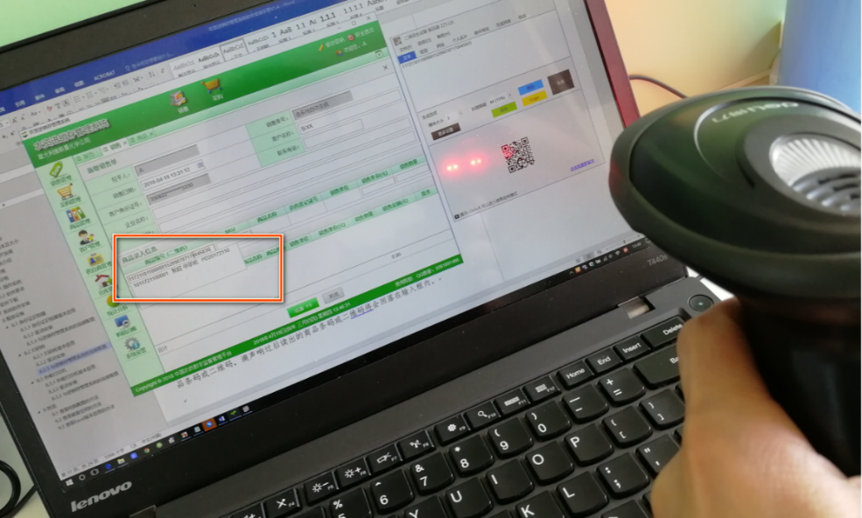

热敏打印机
以下以得力DL-888D型号条码标签打印机为例进行说明。

热敏打印机基本信息
- 热敏打印机名称：条码标签打印机；
- 型号：DL-888D。

驱动安装
步骤一、下载DL-888D驱动安装程序，如下图所示：
步骤二、将打印机数据线连接到电脑打开打印机开关。
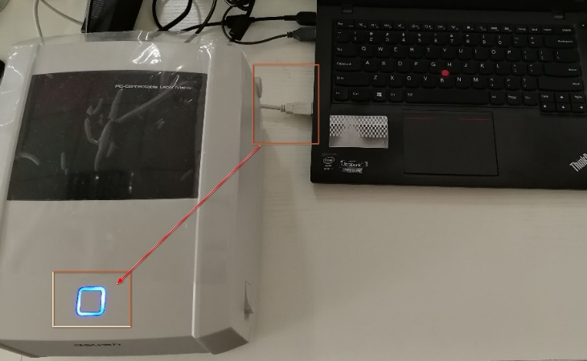
注：打印机开关打开后，打印机指示灯会亮。
步骤三、以管理员身份运行打印机安装驱动程序。
若双击打开软件弹出“你要允许来自未知发布者的此应用对你的设备进行更改吗？”提示，点击“是”按钮。

步骤四、选择【I accept the terms in the license agreement】 点击【下一步】。
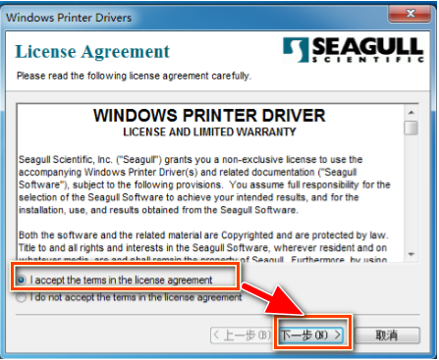
步骤五、默认驱动安装位置点击【下一步】。
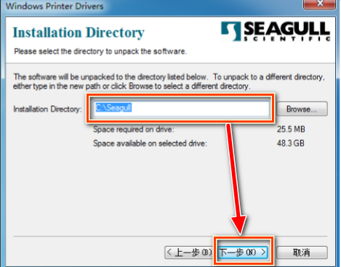
步骤六、勾选【Run Driver Wizard after unpacking drivers】点击【完成】。
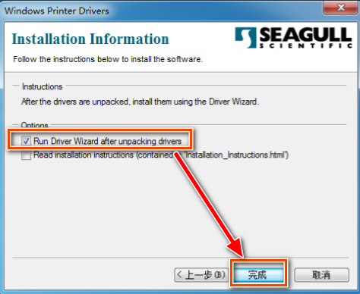
步骤七、选择【安装打印机驱动程序】点击【下一步】。
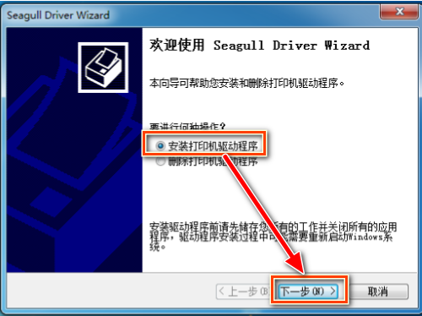
注意：连接打印机通信接口至电脑，可自动检测安装。
步骤八、选择【安装即插即用打印机的驱动程序】点击【下一步】。
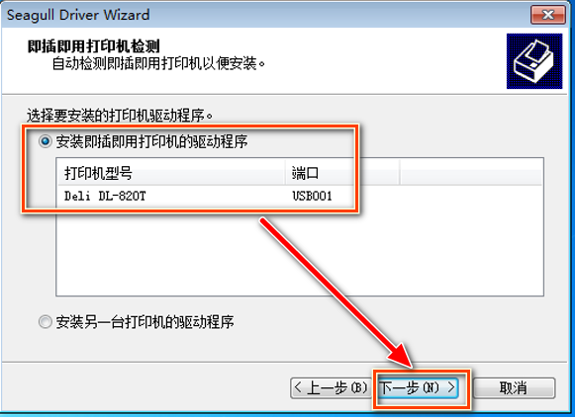
步骤九、输入打印机名称勾选【使用此打印机作为默认打印机】点击【下一步】。
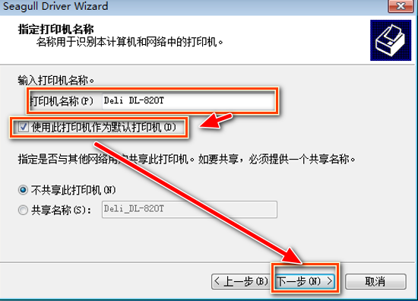
步骤十、点击【完成】。
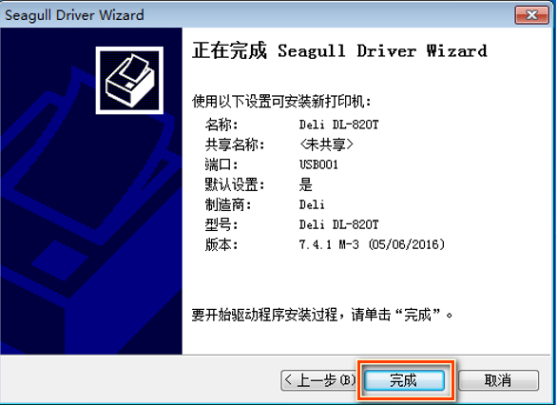
步骤十一、勾选【始终信任来自……】点击【安装】。
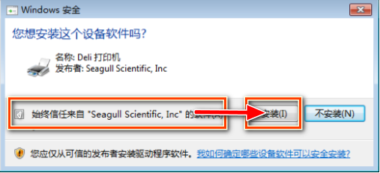
步骤十二、点击【关闭】，完成打印机驱动安装。
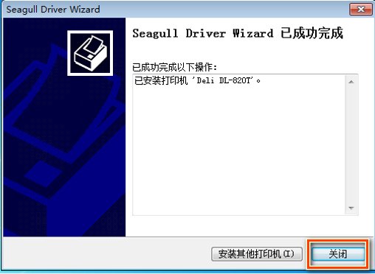
注：完成驱动安装，用户可以在【开始菜单】【设置】【设备】【打印机和扫描仪】中看到打印机图。
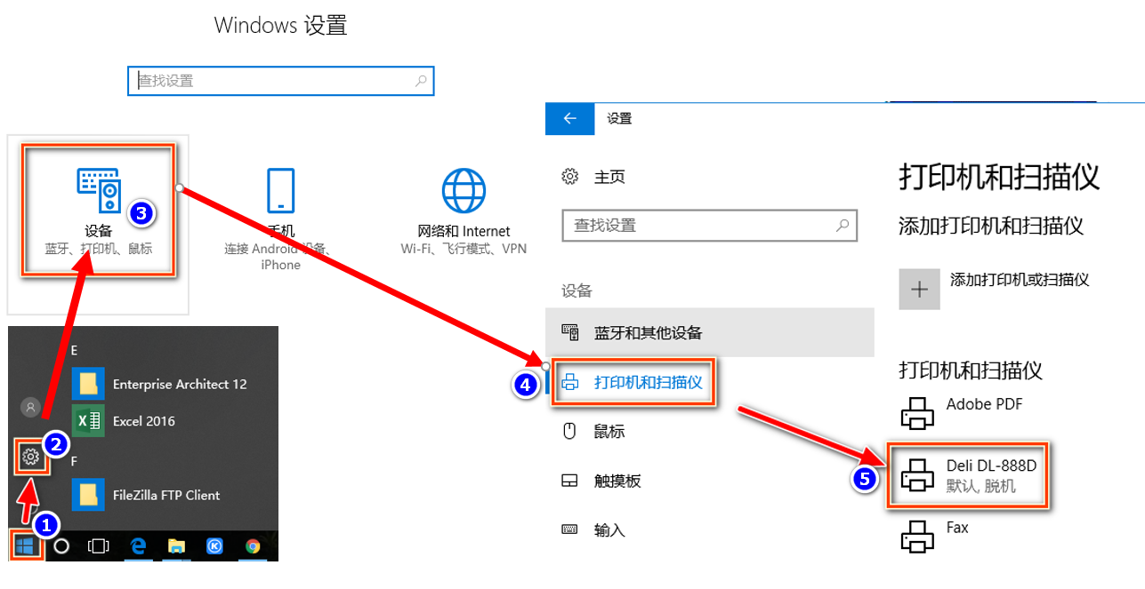

与进销存管理系统的连接配置
步骤一、检查系统默认打印机是否为刚刚安装驱动的热敏打印机。
- 是默认打印机，则Deli DL-888D打印机有“默认”标识，如下图：
- 不是默认打印机，则要将热敏打印机“设置为默认打印机”，步骤如下：
点击【打印机和扫描仪】中的“Deli DL-888D”点击【管理】点击【设为默认值】。
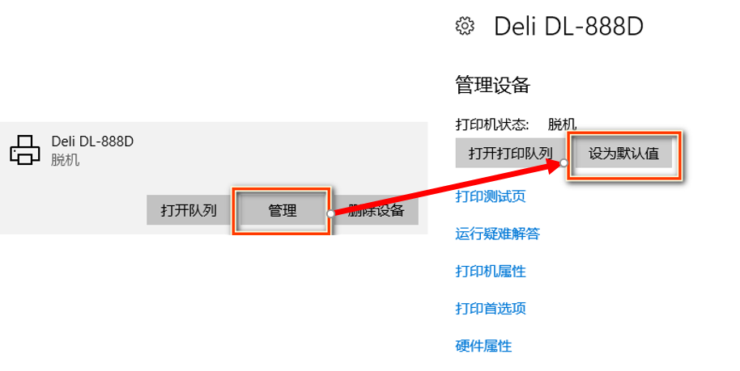
步骤二、设置打印机【打印首选项】。
- 小票设置：
点击【打印首选项】点击【页面设置】 “卷”选项卡区域点击【新建】按钮弹出“编辑卷”页面设置【名称】为“销售（退货）小票”设置【类型】为“连续纸（可变长度）” 设置【最大大小】、【暴露衬纸宽度】和【边距】点击【确定】按钮保存关闭“编辑卷”页面点击【确定】按钮保存关闭“打印首选项”页面。
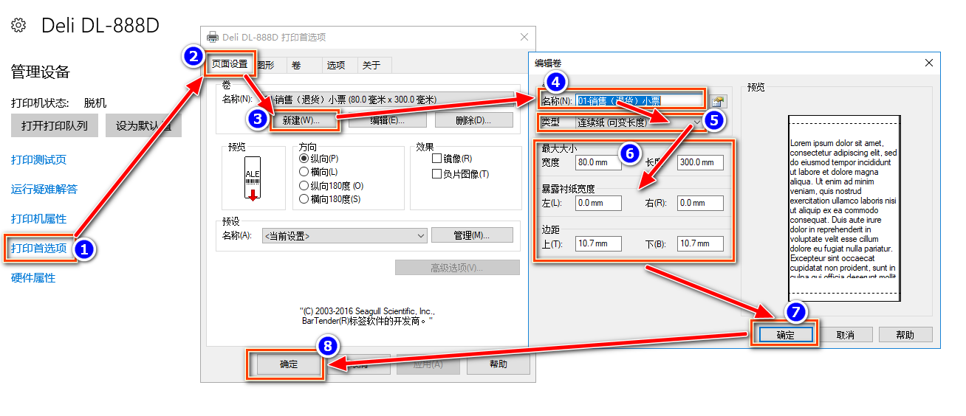
注：最大宽度设置为“80.0mm”，最大长度设置为“300.0mm”,暴露衬纸宽度均设为“0.0mm”，边距的上和下均设置为“10.7mm”。
- 标签设置：
点击【打印首选项】点击【页面设置】 “卷”选项卡区域点击【新建】按钮弹出“编辑卷”页面设置【名称】为“SKU标签”设置【类型】为“横切标签” 设置【标签大小】和【暴露衬纸宽度】点击【确定】按钮保存关闭“编辑卷”页面点击【确定】按钮保存关闭“打印首选项”页面。
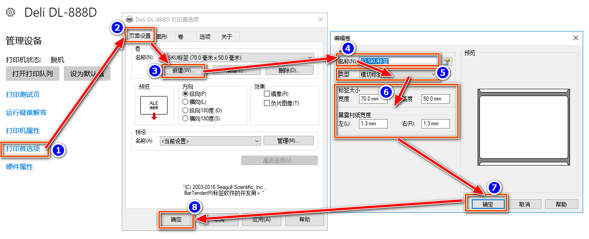
注：标签宽度设置为“70.0mm”，标签高度设置为“50.0mm”，暴露衬纸宽度左右均设为“1.3mm”
步骤三、检查设置的打印机【打印首选项】是否设置正确。
点击【打印首选项】点击【页面设置】 “卷”选项卡区域点击“名称”，展示所有名称内容查看是否有“01-销售（退货）小票”和“02-SKU标签”。
- 如果有，则表示【打印机首选项】设置正确。
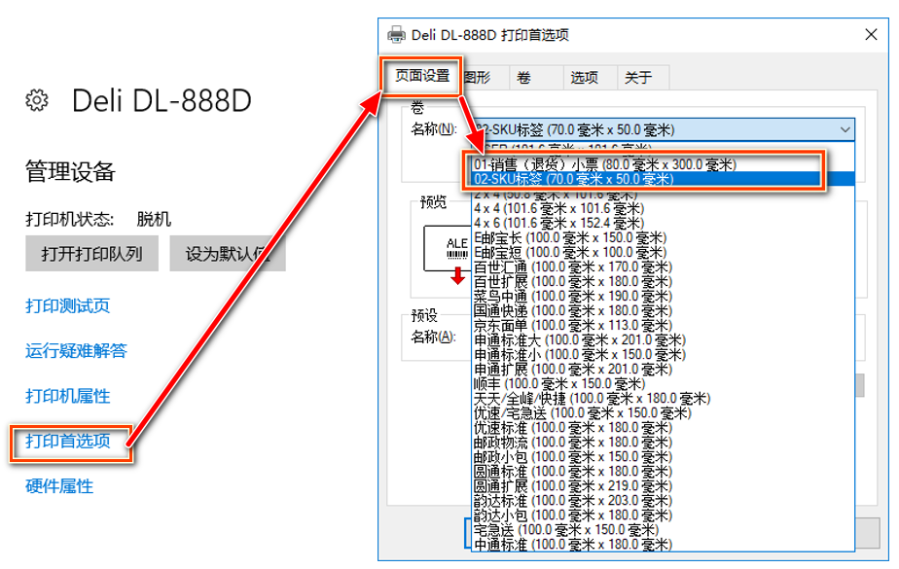
- 如果没有，则按步骤二重新设置【打印机首选项】。
步骤四、打印机连接电脑测试。
找到“DeliPrinterUtilityTool”文件夹下的程序双击执行弹出【打印机设置工具】界面确认打印机清单出现一条“DL-888D|USB|Auto”记录点击【连接测试】弹框显示“连接成功！”点击【确定】按钮点击【退出】按钮完成打印机与电脑的连接测试。
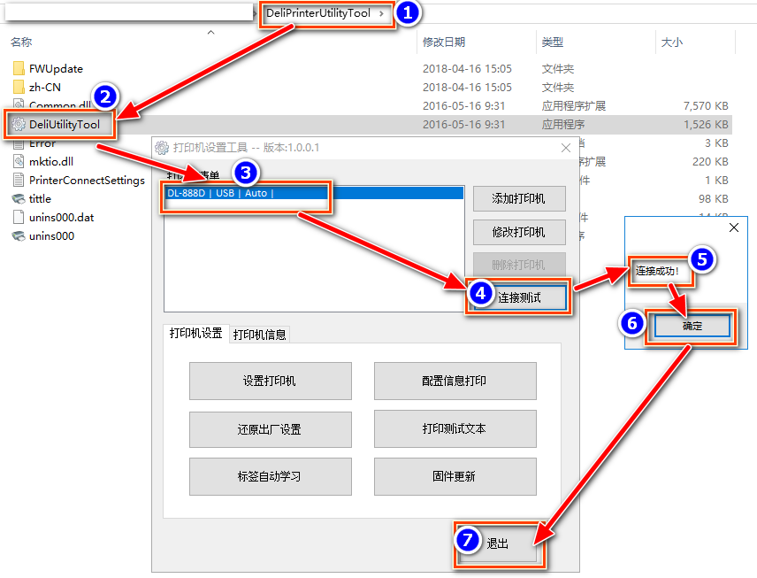
注：如果打印机驱动安装不成功，则打印机清单中不会出现一条“DL-888D|USB|Auto”记录。
步骤五、设置打印机纸质类型。
- 设置销售（退货）小票打印机纸质类型：
运行“DeliPrinterUtilityTool”打开【打印机设置工具】界面点击【设置打印机】打开【打印机参数设置】界面纸质类型选择“连续纸”点击【设置】点击【退出】完成销售（退货）小票打印机纸质类型设置。
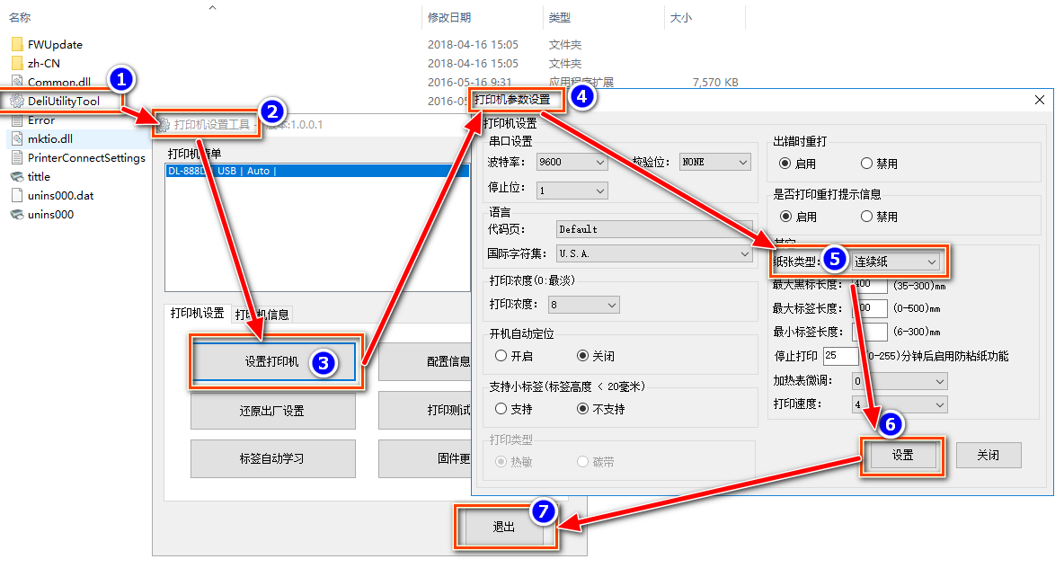
- 设置SKU标签打印机纸质类型：
运行“DeliPrinterUtilityTool”打开【打印机设置工具】界面点击【设置打印机】打开【打印机参数设置】界面纸质类型选择“标签纸”点击【设置】点击【退出】完成SKU标签打印机纸质类型设置。
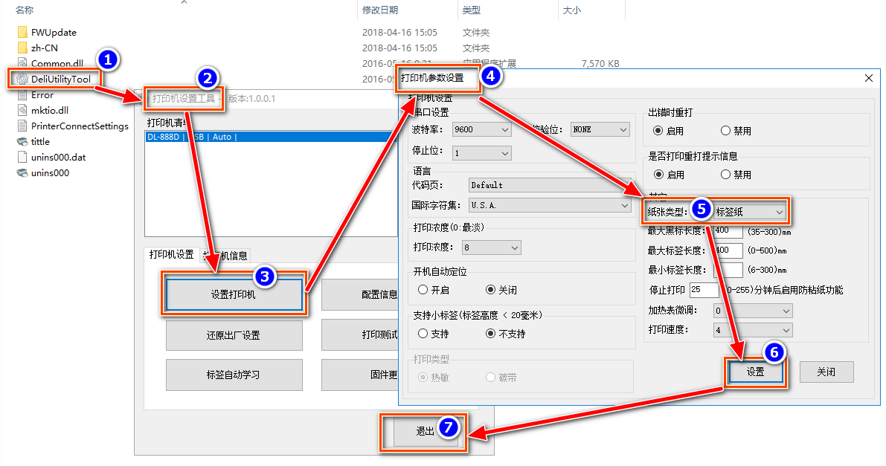
注：1、在步骤二中的【打印首选项的设置】，如首选项选择的是“01-销售（退货）小票”，则此处应选择“连续纸”；如首选项选择的是“02-SKU标签”，则此处应选择“标签纸”。
2、纸张说明：设置完成之后，确保打印机中放的纸和设置的纸类型一致，方可开始使用打印功能。
3、纸张的规格型号：连续纸为80mmx58mm的热敏收银纸，标签纸为70mmx50mm的热敏标签纸。

附录

查看电脑配置的方法
右键单击【此电脑】【属性】，在弹出界面中就可查看到电脑的相关配置信息：
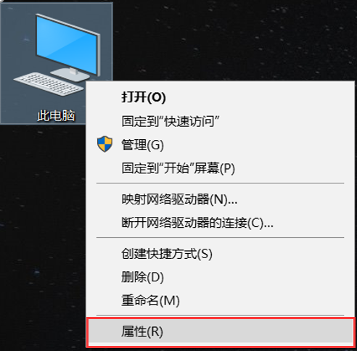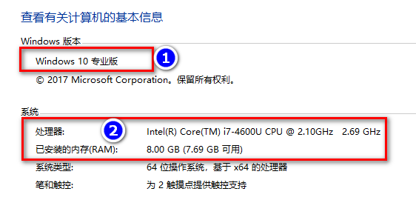

查看磁盘空间的方法
右键单击相关磁盘【属性】，在弹出界面中就可查看到磁盘的相关信息：
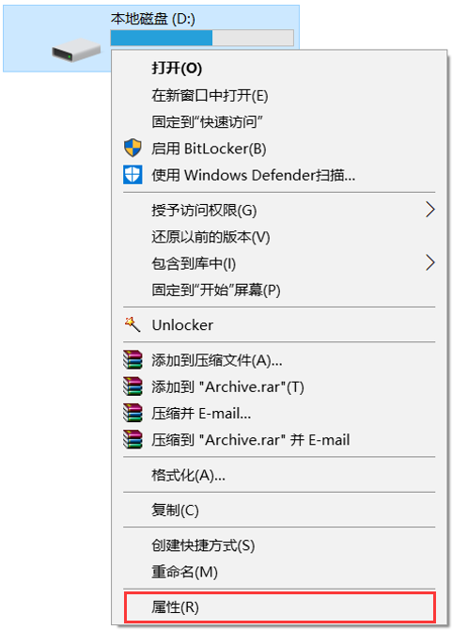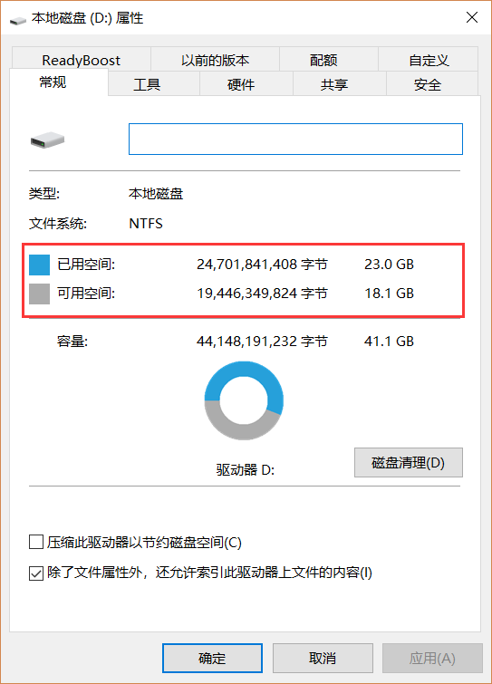

查看Excel版本信息的方法
双击打开任意一个Excel文件，点击【文件】菜单，进入【账户】即可查看Excel的版本信息
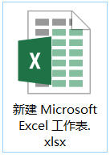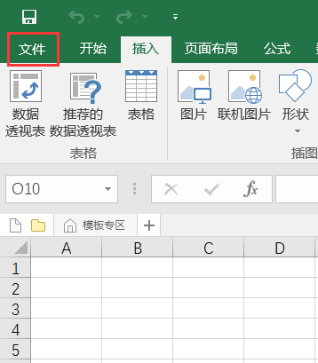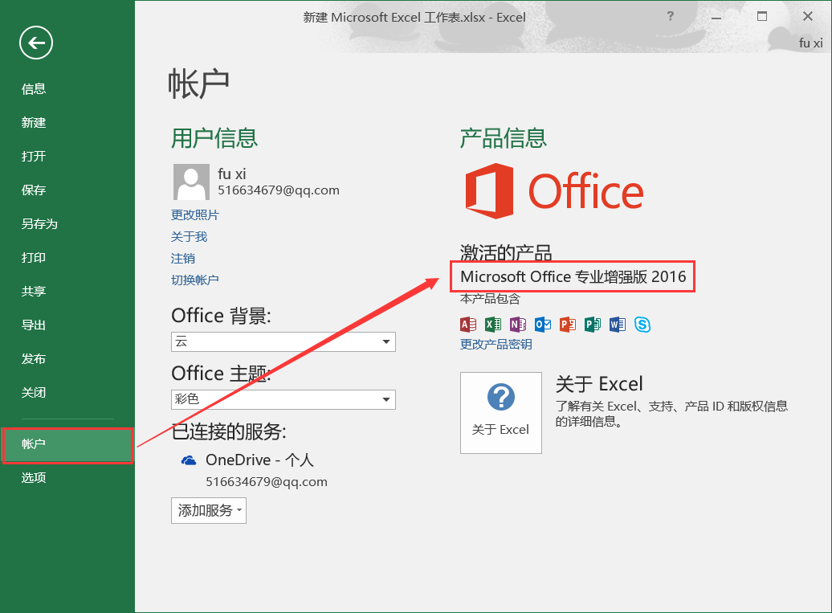
如图所示的Excel版本为2016，满足Microsoft Office Excel2003以上的要求。

